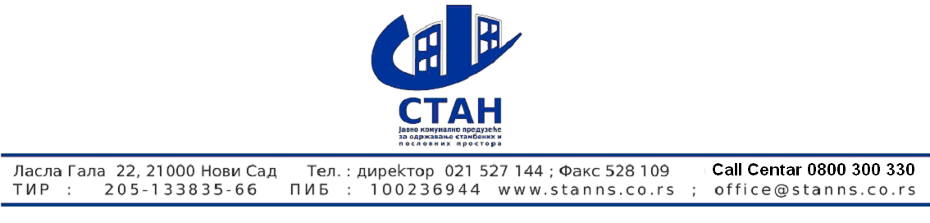
Број 1120
Дана :02.04..2015

ПРЕДМЕТ : ИЗМЕНА КОНКУРСНЕ ДОКУМЕНТАЦИЈЕ ЗА ЈАВНУ НАБАВКУ БРОЈ 5/2015 СИТАН ЕЛЕКТРОМАТЕРИЈАЛ И ОПРЕМА ЗА ЈАВНУ РАСВЕТУ

НА ОСНОВУ ЧЛАНА 63 ЗЈН.. наручилац врши измену конкурсне документације
ЗА ЈАВНУ НАБАВКУ БРОЈ 5/2015 СИТАН ЕЛЕКТРОМАТЕРИЈАЛ И ОПРЕМА ЗА ЈАВНУ РАСВЕТУ.. ИЗМЕНА СЕ ОДНОСИ НА ОБРАЗАЦ СТРУКТУРУ ЦЕНЕ КОЈИ ЧИНИ САСТАВНИ ДЕО КОНКУРСНЕ ДОКУМЕНТАЦИЈЕ ,
Измењен образац структура цене биће објављен на порталу јавних набавки . Измењен образац структура цене чини саставни део конкурсне документације и понуђач је у обавези да измењени образац структуре цене попуни и приложи уз понуду.

Службеник за јавне набавке
Ранковић Зоран

